Задания в дистанционном формате для учащихся 2 А, 2 Б классов
Дата | предмет | Вид работы | Количество работ | Сроки выполнения | Формы предоставления домашнего задания обучающимися (обратная связь)
06.04.20 | Физкультура | Составить и оформить (нарисовать) свой режим дня | 1 | до 07.04.20 | Фото, печатный вариант
07.04.20 |  | Нарисовать упражнения и их выполнить  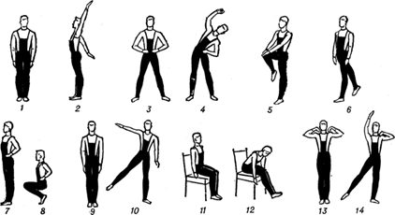 | 1 | До  08.04.20. | Упражнения выполнить самостоятельно, фото рисунка
До 08.04.20 |  | ответить вопросы викторины «Что я знаю о спорте»:  1.Как называется покров футбольного поля  Г……………  2.Мяч в кольце! Команде гол!  Мы играем в__________________  3. В какой спортивной игре есть вратарь ……………………………..  4.Наказание в спортивных играх  У …а… … … … …  5. Ледовая площадка  К…..Т………  6.В какой игре используется клюшка и шайба?  ……………………  7.Что стремится установить спортсмен?  Р………….  8.Как называется площадка для бокса?  ______________  9. Цель этой игры — забить мяч в ворота противника.  ____________  10.Какой мяч тяжелее: футбольный, волейбольный, баскетбольный? | 1 | До 10.04.20 | 10.04.20. предоставить фото печатный вариант.

